
TYDZIEŃ XIV – TEMAT KOMPLEKSOWY – DO SZKOŁY!
22.06.2020 r. – Do widzenia, przedszkole!

Dzień dobry Motylki! Witam Was serdecznie po weekendzie.
Jutro rozpocznie się kalendarzowe lato. Wraz z nadejściem najcieplejszej i ulubionej pory roku wszystkich dzieci, dużymi krokami zbliżają się wakacje i koniec roku szkolnego.
Nim jednak to nastąpi poćwiczmy jeszcze troszkę. Zapraszam do gimnastyki buzi i języka.
Ćwiczenia logopedyczne usprawniające narządy mowy – język, wargi, żuchwę.
Rodzice przeczytają Wam historyjkę, Wy wykonujcie dokładnie polecenia. Możecie posłużyć się lusterkiem i przyglądać się czy poprawnie wykonujecie ćwiczenia.
Języczek wyruszył na wakacje. Wsiadł do samochodu i mocno kręcił kierownicą (rysujcie koła językiem, po górnej i dolnej wardze). Zaczął padać deszcz, więc włączył wycieraczki (poruszajcie językiem od jednego do drugiego kącika ust). Kiedy wyszło słońce, wysiadł z samochodu i przesiadł się do balonu, którym poleciał wysoko do góry (przesuwajcie język za górne zęby po wałku dziąsłowym). Ponieważ wiał dość silny wiatr, balon raz unosił się wysoko do góry, a raz opadał na ziemię (poruszajcie językiem, na zmianę, raz do górnych,
a raz do dolnych zębów). Języczek z zaciekawieniem przyglądał się, jak pięknie po niebie płynęły białe chmury (przesuwajcie język po podniebieniu, od zębów w stronę gardła). Postanowił wylądować na ziemi i zwiedzić najbliższą okolicę na rowerze (rysujcie językiem koła między zębami a wargami), ale kiedy jechał, często musiał dzwonić dzwonkiem (mówcie: dzyń, dzyń). Z radosnym uśmiechem na twarzy wrócił do swojego domu (szeroko rozciągajcie wargi).

Przypomnijmy sobie, gdzie można wybrać się na wakacje.
Za dni kilka – o tej porze
będę witać polskie morze.
Bo najbardziej mi się marzy,
żeby bawić się na plaży.
A ja chciałbym dotknąć chmury
i dlatego jadę w góry.
Razem z mamą, razem z tatą
w górach lubię spędzać lato.
Ja na morze nie mam czasu,

wolę jechać het – do lasu.
I tam z dziadkiem zbierać grzyby
albo w rzece łowić ryby.
Dla mnie to najlepsza pora,
żeby wskoczyć do jeziora.
Nie chcę w upał chodzić w góry,
wolę jechać na Mazury.
Morze, góry, las i rzeka,
wszystko to już na nas czeka.
Bo zaczęło się już lato,
Jedźmy mamo, jedźmy tato.

Gdzie dzieci z wiersza pojechały na wakacje?; Co planowały tam robić?; A gdzie Wy
wybieracie się na wakacje?, Co spakujecie do swoich bagaży? Jakie przedmioty zabierzecie idąc w góry, a co potrzebne będzie Wam nad morzem?
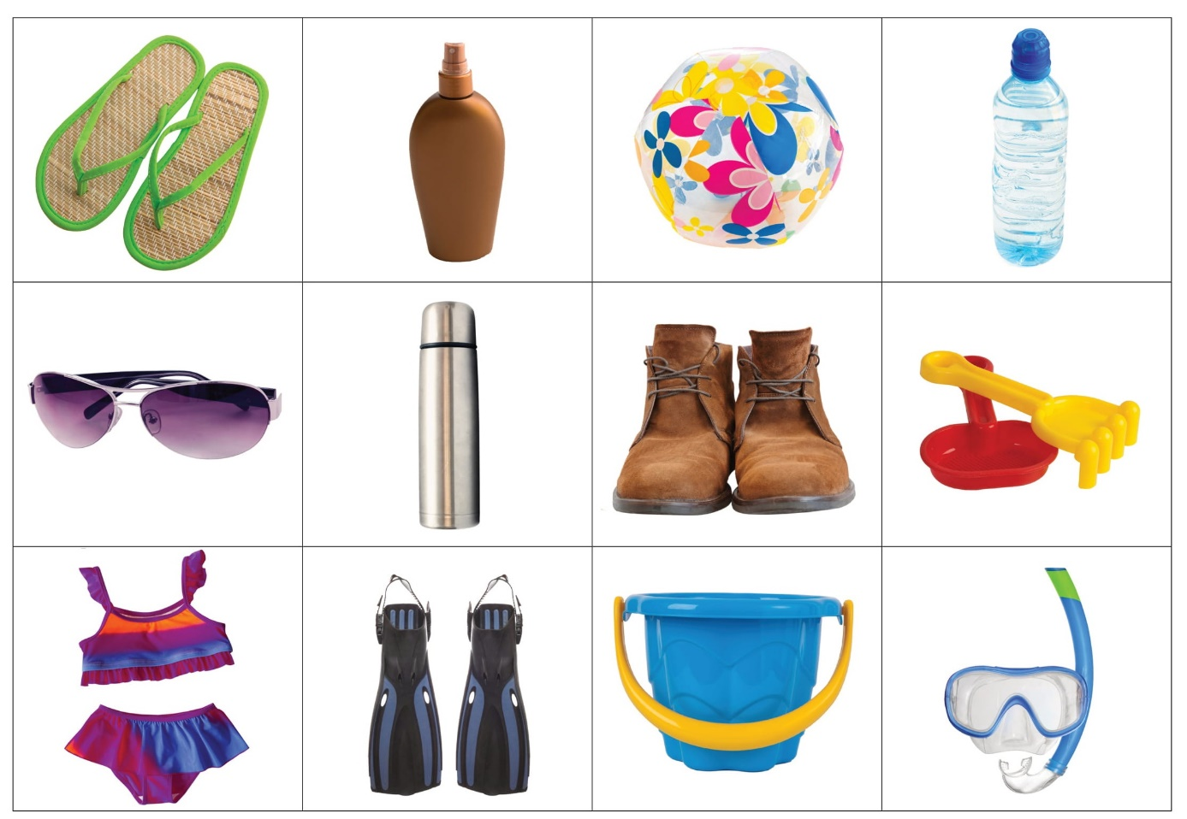

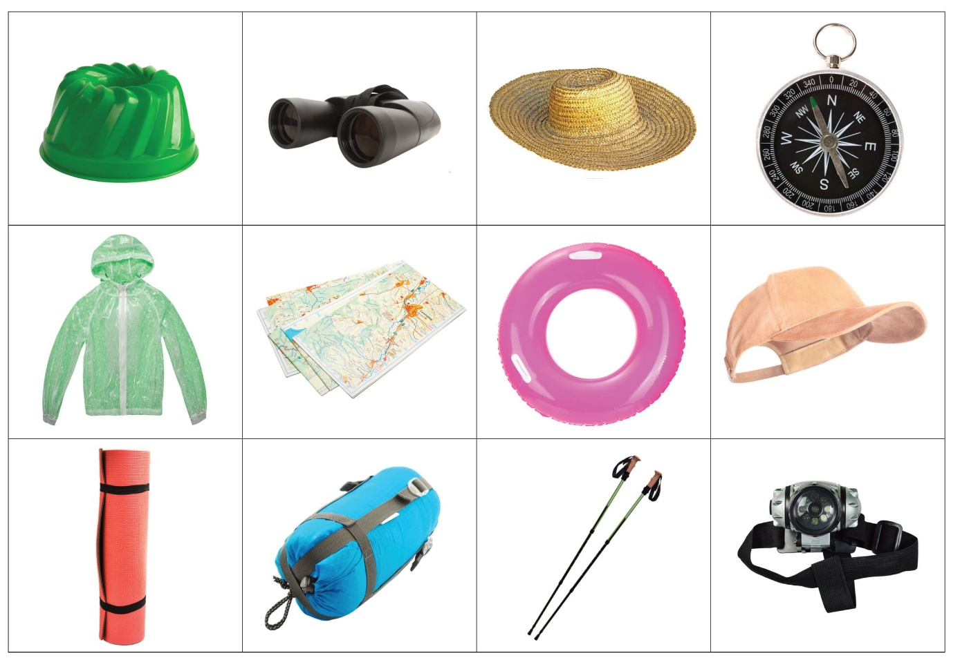

Co kojarzy się Wam z wakacjami? Oczywiście słońce, plaża, podróże, spacery, a także koniec roku szkolnego i nauki.
Gdybyśmy byli razem w przedszkolu, na pewno trwałyby przygotowania do uroczystego pożegnania przedszkola. Niestety, w tym roku ten dzień będzie wyglądał inaczej. A jesteście ciekawi, jak ostatni dzień w przedszkolu spędzili Blue i Supełek? Posłuchajcie opowiadania Olgi Masiuk pt. „Żegnaj przedszkole! Witaj szkoło!”
Supełek siedział w kącie i patrzył na przygotowania. W przedszkolu panowało podniecenie. Na stołach rozkładano kolorowe obrusy, a na nich talerzyki z ciastkami i szklanki do soków. Wszyscy uwijali się jak w ukropie, bo jeszcze przed przyjściem rodziców miała się odbyć próba generalna pożegnalnego przedstawienia. To był ostatni dzień przedszkola. – Może byś tak łaskawie pomógł? – skarcił go Pak.
– Jest mi smutno – westchnął Supełek, ignorując zupełnie uwagę Paka.
Pak machnął więc łapką i pobiegł pomagać przy wieszaniu dekoracji. Supełek wytarł oczy, które co i rusz mu wilgotniały i pociągnął nosem.
Nagle uderzyła go w głowę papierowa kulka. Rozejrzał się niespokojnie. Od drzwi dawała mu znaki Blue. Dopiero teraz uświadomił sobie, że nie widział jej wśród innych dzieci. Blue zdecydowanym gestem przywołała Supełka. Niezauważony przez nikogo wyszedł więc z sali. – Co jest? – zapytał. – Pomyślałam, że tobie też nie podoba się całe to zamieszanie – odparła Blue, wskazując ręką trwające w sali przygotowania.
Supełek wzruszył ramionami.
– Słuchaj, ja już postanowiłam – oświadczyła Blue. – Nie idę do żadnej szkoły.
– Jak to?
– Mam plan. Pamiętasz, jak Pani mówiła, że jesteśmy już mądrzy i wiemy, jak się zachowywać w różnych sytuacjach, dlatego możemy iść do szkoły?
– Pamiętam – powiedział Supełek.
– To posłuchaj! I Blue przedstawiła Supełkowi swój plan, który polegał na tym, żeby zachowywać się dziś tak, aby Pani pomyślała, że nie wolno ani Blue, ani Supełka puścić do szkoły.
– Ale co mamy robić? – dopytywał Supełek.
– Psocić, ile wlezie! – odparła pewnym głosem Blue. – Idziemy!
I ruszyła do sali, trzaskając drzwiami tak, że zatrzęsły się szyby w oknach. Dzieci zwróciły się w stronę źródła tego przerażającego dźwięku, ale nic nie powiedziały.
– Co się tak gapicie? – warknęła Blue.
I przechodząc obok osłupiałego Stasia, przebiła balonik, który ten właśnie miał powiesić na lampie.
Supełek ruszył za nią najpierw bardzo nieśmiało, ale po chwili wyobraził sobie szkołę, miejsce, w którym bardzo nie chciał być, więc przechodząc obok stołu, zgarnął z talerzyków ułożone pięknie ciastka i wszystkie wpakował sobie do buzi.
– Ej, zawołała Marysia. – Co robisz?
Supełek próbował jej powiedzieć, że je, ale buzię miał pełną pierniczków i herbatników z czekoladą, więc zdołał wydobyć z siebie tylko mruknięcie i wypluć sporo okruchów. Tymczasem Blue wylała na obrus sok i właśnie gotowała się do walki z Jackiem, który próbował uratować przed nią resztę szklanek.
– Proszę Pani!!! – zawołała Marysia tak rozpaczliwie, że Pani, która uzgadniała coś w kuchni, wpadła do sali przerażona.
– Co się dzieje? – zapytała, widząc rozlany sok na stole, pokruszone ciastka na podłodze i Blue gotową do walki z Jackiem.
– Sama pani widzi, że Blue i ja nie możemy iść do szkoły, bo moglibyśmy się tam nieodpowiednio zachowywać – wyjaśnił Supełek. I na dowód swoich słów przebił kolejny balonik.
– Róbcie wszystko dalej – powiedziała Pani do dzieci. – A Blue i Supełek idą ze mną.
Blue ruszyła z ochotą, pewna, że miarka się przebrała i że będzie mogła zostać w przedszkolu na długie lata.
Pani posadziła Blue i Supełka na krzesłach i zaczęła szukać czegoś w szafce. Po chwili położyła przed przedszkolakami dwa rysunki.
– Pamiętacie to? – zapytała.
– Robiliśmy rysunki, kim będę, kiedy dorosnę – odpowiedział Supełek.
– Właśnie. Kogo przedstawia twój rysunek, Supełku? Kim jesteś na tym rysunku?
– Lecę w kosmos na zbudowanym przez siebie statku i odkrywam nowe planety.
– A ty, Blue? – Pani zwróciła się do dziewczynki.
– Ja buduję tutaj wieżowce, które sięgają aż do nieba.
– Jeśli zostaniecie w przedszkolu, będziecie powtarzać wszystko, czego się nauczyliście do tej pory. A jeśli pójdziecie do szkoły, nauczycie się nowych rzeczy. I dzięki tym rzeczom ty, Supełku, polecisz w kosmos, a ty, Blue, zbudujesz wieżowiec aż do nieba – powiedziała Pani. – Musicie wybrać.
– Zależy ci na tym kosmosie? – zapytała Blue Supełka.
– Raczej tak. Chciałbym tam być. A ty i wieżowiec?
– Chciałabym go zbudować – westchnęła Blue. Supełek i Blue powędrowali więc z powrotem do sali. – Trzeba będzie odkurzyć – westchnął Supełek.
– I postawić talerzyki na tych plamach z soku – dodała Blue.
– Ale może nie jest tak źle chodzić do szkoły – zastanowił się Supełek.
– Może nie – odparła Blue.
I poszli pomóc w przygotowaniu pożegnania przedszkola, bo przecież czekały już na nich wieżowce i statki kosmiczne.
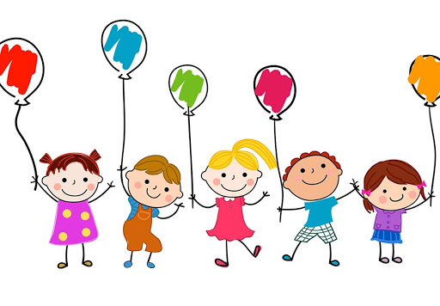
Odpowiedzcie na pytania: Jakie ważne wydarzenie miało się odbyć w przedszkolu?, Jak dzieci przygotowywały się do uroczystości?, Jak zachowywali się Blue i Supełek?, Jak myślicie, dlaczego Blue i Supełek tak się zachowali?, Co ważnego powiedziała im Pani?

Myślę, że nadeszła pora, aby powspominać troszkę czas wspólnie spędzony
w przedszkolu. Powiedzcie:
- Co najbardziej lubiliście robić w przedszkolu?,
- Jakie wydarzenie wspominacie najmilej? (święto pieczonego ziemniaka, kiszenie kapusty, dzień chłopca/dziewczynek, odszukiwanie kości dinozaurów, poranki patriotyczne,

pieczenie pierniczków, zabawy z chustą, spacery itp.),
- Co zapadło Wam najbardziej w pamięć?,
- Jaka była Wasza ulubiona zabawa?,
- Z kim lubiliście spędzać czas najczęściej?

Na koniec proponuję, aby każdy z Was wykonał laurkę z pozdrowieniami dla swojej koleżanki lub kolegi. Następnie wspólnie z rodzicami prześlijcie (przy pomocy komunikatorów) zdjęcie Waszej niespodzianki do adresata. Sprawicie sobie wzajemnie dużo radości

Karty pracy:
6 lat: PiL s. 78 – 79 5 lat: K4 s. 29 – 30
Cz s. 82 – 83 WKT s. 86 - 87

* utrwalajcie piosenkę „Już żegnamy się”

Miłej zabawy! Do jutra!

